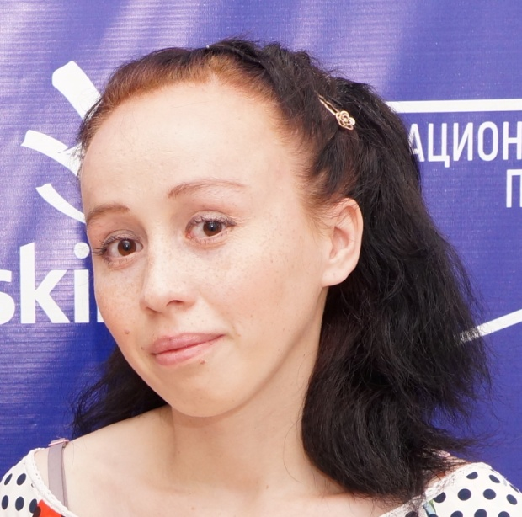
Ф.И.О: Шамиданова Валентина Артуровна
Дата рождения: 31.01.2002
Город: Свердловская область,
с. Тыгиш

Телефон: 89028725419
Образовательное учреждение: ГАПОУ СО
«Богдановичский политехникум»
Профессия: Парикмахер

Достижения:
- Участие в конкурсе «Кулинарный поединок», 2021г.
- Участие в конкурсе «А у нас масленица», в номинации «Самый кружевной блин», 2021г.

Проф. навыки:
- -Выполнение мужских, женских, детских стрижек .
- -Умение выполнять химическую завивку.
- -Умение выполнять окрашивание волос
- - Выполнение оформления причесок

Хобби: увлекаюсь рисованием
О себе: Дружелюбная
Жизненное кредо: Любить жизнь - это значит уметь забывать все плохое... и удерживать все хорошее.

